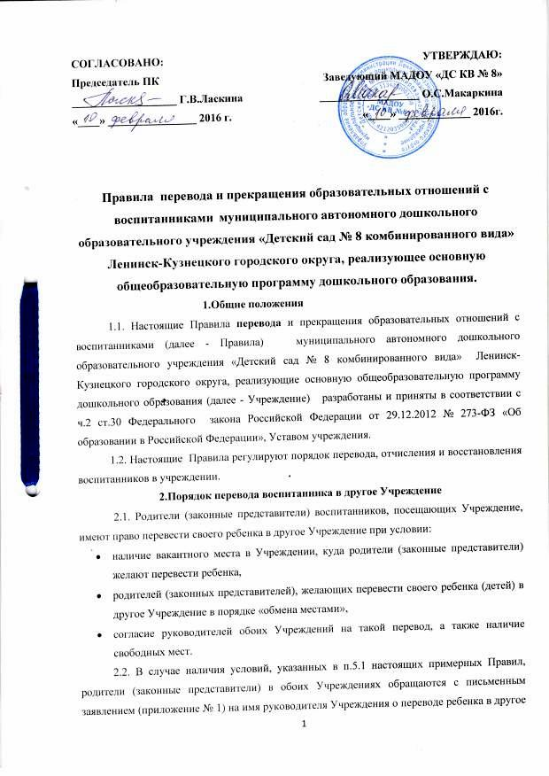

Учреждение в порядке «обмена местами». На заявлении должна быть резолюция руководителя Учреждения, куда планируется перевод ребенка, о согласии на такой перевод.
2.3. Руководители обоих Учреждений издают приказ:
в первом пункте приказа закрепляется отчисление воспитанника из данного Учреждения в связи с его переводом в другое Учреждение, с согласия руководителя последнего.
во втором пункте приказа закрепляется зачисление нового воспитанника из другого Учреждения в порядке перевода.
3. Прекращение образовательных отношений
3.1. Образовательные отношения прекращаются в связи с отчислением воспитанника из Учреждения:
  - в связи с завершением дошкольного обучения (выпуск в школу);
  - досрочно: по инициативе родителей (законных представителей), в том числе, в случае перевода ребёнка на обучение в другое Учреждение;
  - по обстоятельствам, не зависящим от воли родителей (законных представителей) воспитанников и Учреждения, в том числе в случае ликвидации Учреждения.
3.2. Заявление родителя (законного представителя) воспитанника (приложение № 2) регистрируется в журнале приема заявлений.
3.3. Отчисление ребенка из Учреждения оформляется приказом в трехдневный срок после подачи заявления и при отсутствии задолженности по родительской плате, копия приказа (по требованию) вручается родителям (законным представителям) воспитанника.
3.4.Заведующий учреждением регистрирует факт отчисления воспитанника в «Книге учета движения детей».
3.5.Родителю (законному представителю) воспитанника выдается на руки, под личную подпись, медицинская карта воспитанника формы 26-у.
4. Порядок и основание восстановления воспитанника
4.1.Воспитанники, отчисленные из учреждения по инициативе родителей (законных представителей) до завершения обучения, имеют право на восстановление в учреждение.
4.2.Для воспитанников, временно отчисленных из учреждения по личному заявлению родителей с условием сохранения места в учреждении (приложение 3), сохраняется место в учреждении на время, определенное родителями (законными представителями) воспитанников.
4.3.В остальных случаях восстановление воспитанников в учреждение осуществляется по письменному заявлению родителей (законных представителей) (приложение 4) при наличии свободных мест.
4.4.Восстановление воспитанников в учреждение оформляется приказом по учреждению, с регистрацией факта приема воспитанника в «Книге приказов о зачислении и отчислении воспитанников».
4.5.Все заявления родителей (законных представителей) регистрируются в журнале приема заявлений.
5. Заключительные положения
5.1.Изменения и дополнения в настоящее Положение вносятся Общим собранием и принимаются на его заседании.
5.2.Положение действует до принятия нового положения, которое принимается на Общем собрании трудового коллектива в установленном порядке.

Приложение 1
Заведующему МАДОУ «ДС КВ № 8»
Макаркиной О.С.
от______________________________________
(ф.и.о. родителя (законного представителя)
тел.___________________________

ЗАЯВЛЕНИЕ
Прошу отчислить путем перевода моего (ю) сына (дочь)
_____________________________________________________________________
(ф. и. о (при наличии) ребёнка)
_____________________________________________________________________
(дата и место рождения ребенка)
в _____________________________________________________________________
(наименование учреждения, в которое переводится ребенок)
с «___»_____________________20 года в порядке «обмена местами».
«____»___________20 года
Подпись____________
Заведующему МАДОУ «ДС КВ № 8»
Макаркиной О.С.
от______________________________________
(ф.и.о. родителя (законного представителя)
тел.___________________________

ЗАЯВЛЕНИЕ
Прошу принять путем перевода моего (ю) сына (дочь)
_____________________________________________________________________
(ф. и. о (при наличии) ребёнка)
_____________________________________________________________________
(дата и место рождения ребенка)
из___________________________________________________________________
(наименование учреждения, из которое переводится ребенок)
с «___»_____________________20 года в порядке «обмена местами».
«____»___________20 года
Подпись___________________

Приложение 2
Заведующему МАДОУ «ДС КВ № 8»
Макаркиной О.С.
от___________________________________
(ф.и.о. законного представителя)
тел.______________________________

ЗАЯВЛЕНИЕ
Прошу отчислить моего (ю) сына (дочь)
_____________________________________________________________________
(ф. и. о (при наличии) ребёнка)
_____________________________________________________________________
(дата и место рождения ребенка)
из МАДОУ «ДС КВ № 8» группы ____________________________
в связи _________________________________________________________________
(указать причину отчисления)
с «___»_____________________20 года.
«____»___________20 года
Подпись___________________

Приложение 3
Заведующему МАДОУ «ДС КВ № 8»
Макаркиной О.С.
от___________________________________
(ф.и.о. законного представителя)
Тел.____________________

ЗАЯВЛЕНИЕ
Прошу временно отчислить с сохранением места в учреждении моего (ю) сына (дочь)
_____________________________________________________________________
(ф. и. о (при наличии) ребёнка)
_____________________________________________________________________
(дата и место рождения ребенка)
из МАДОУ «ДС КВ № 8» группы ____________________________
в связи __________________________________________________________________
(указать причину отчисления)
с «___»_____________________20 года.
«____»___________20 года
Подпись___________________

Приложение 4
Заведующему МАДОУ «ДС КВ № 8»
Макаркиной О.С.
от___________________________________
(ф.и.о. законного представителя)
Тел.____________________

ЗАЯВЛЕНИЕ

Прошу восстановить в учреждение моего (ю) сына (дочь)
(ф. и. о (при наличии) ребёнка)
_____________________________________________________________________
(дата и место рождения ребенка)

с «____»___________________20 года.
«____»___________20 года
Подпись___________________

